1996等数学下册统考试卷及解答
- 据题目要求解答下列各题（共13）
  - 设在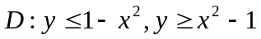上连续，试将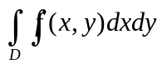化为二次积分。
解：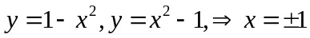，
原式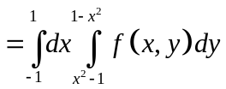
  - 在面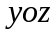中求向量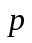，使它垂直于向量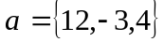且与向量有相同的模。
解：由已知可设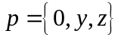，则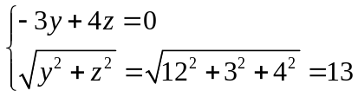
解得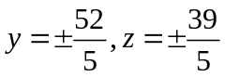，故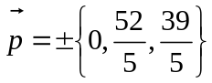
二、计算下列各题（本大题分2小题，共13分）
    - 将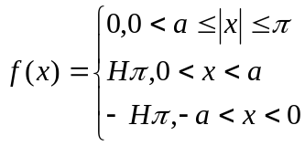展成以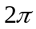为周期的傅立叶级数。
解：为奇函数
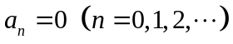，
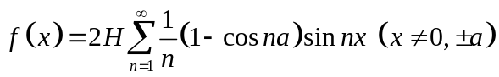
而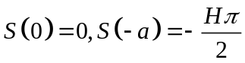
    - 计算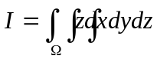，其中是由柱面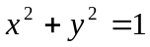及平面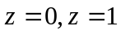围成的区域。
解：原式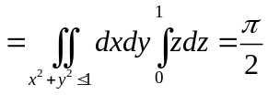
    - 设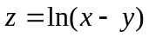，求.
解：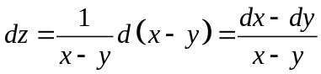或先求两个偏导数再写出来
三、（本大题7分）求在极坐标下，曲线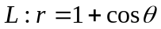一周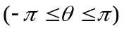的长度。解：
四、（本大题6分）研究级数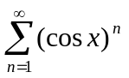的敛散性。
解：当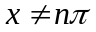时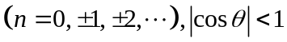，所以原级数收敛
当时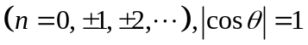，一般项不趋向0，所以原级数发散
五、（本大题7分）试确定可导函数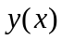，使方程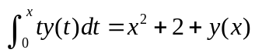成立。
解：当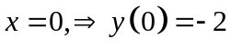，方程两边求导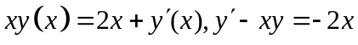
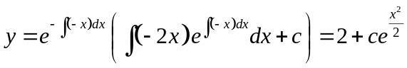，（也可用分离变量法求，试试！）
由初值条件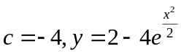
六、（本大题6分）设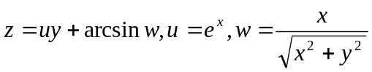，求函数对变量的全微分.。
解：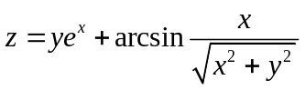
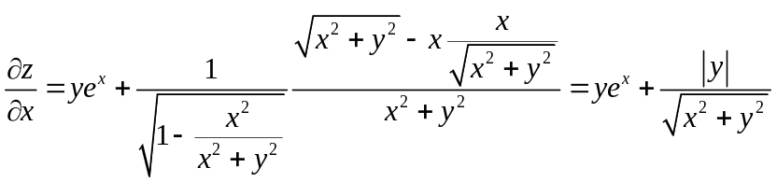
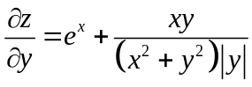，从而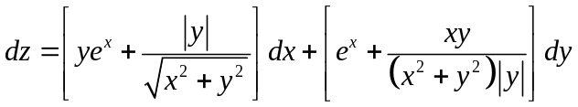
七、（本大题8分）计算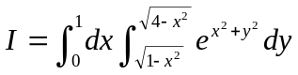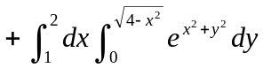
解：
在极坐标下即为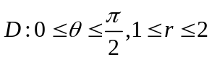
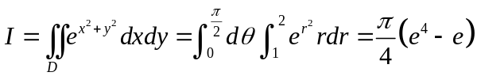
八、（本大题9分）求微分方程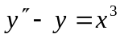满足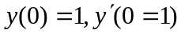的特解。
解：对应的特征方程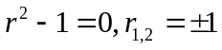，
令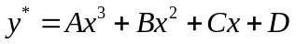，则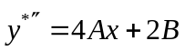
代入原方程得
比较系数得：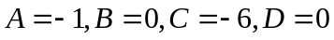，所以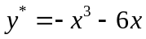
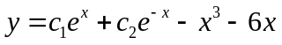
由初值条件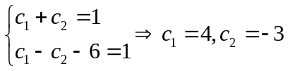
从而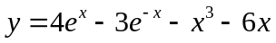
九、（本大题10分）计算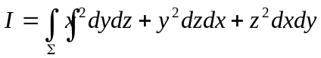，是球面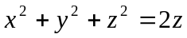满足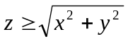那部分的上侧。
解：求出交线知道，补曲面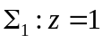取下侧可封闭之
（再右对称性）
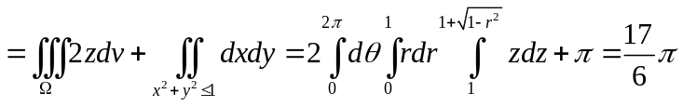
（或直接转化为重积分计算也可以，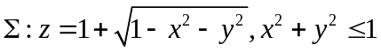）
十、（本大题10分）在曲面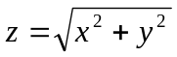上找一点，使它到点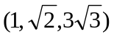的距离最短，并求最短距离。
解：设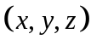为所求的点，
则在条件下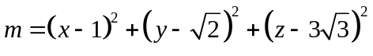最小
令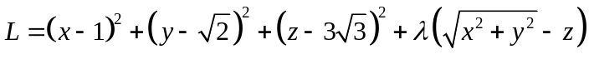
则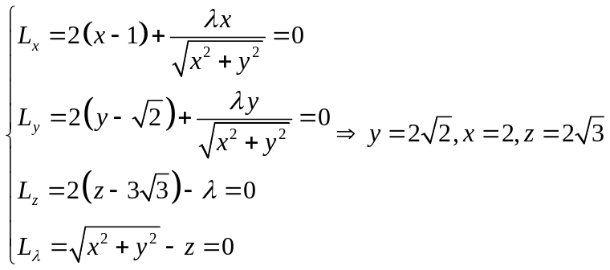，得点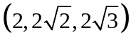
十一、（本大题8分）判定级数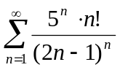的敛散性
解：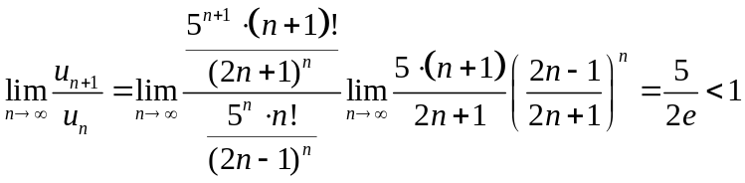
所以正项级数的收敛

